Техническое задание на стулья для клиентов -20шт

ТРЕБОВАНИЕ ЗАКАЗЧИКА |  |  | ПРЕДЛОЖЕНИЕ ПОСТАВЩИКА
Наименование | Внешний вид | Количество товара и адрес поставки | Цена за единицу ( сом) | Общая Стоимость ( сом) с учетом налогов и сборов КР и доставки до Банка. | Адрес поставки
1.Стулья для клиентов | обивка – качественная, прочная ткань  каркас- хромированный металл  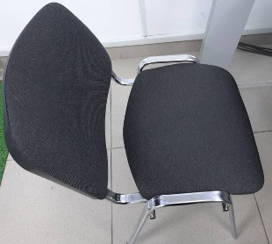 | 20 штук- Таласская область с.Бакай-Ата улица Манаса - 96 |  |  | 20 шт Таласская область с.Бакай-Ата улица Манаса 96
ИТОГО
(С учетом всех налогов и сборов согласно законодательства КР)
- Поставщик должен заполнить Техническое задание.
- При необходимости образец стулья в момент оценки заявок необходимо предоставить для проверки на соответствие Техзаданию.

ПОСТАВИТЬ ПОДПИСЬ И ПЕЧАТЬ

